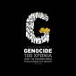
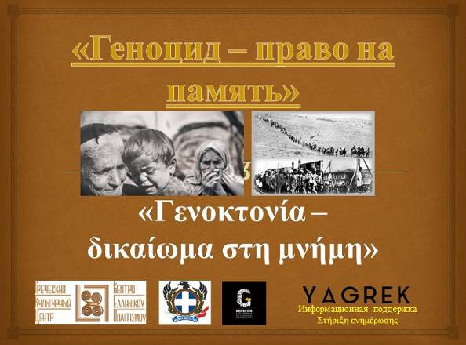
ГЕНОЦИД ГРЕКОВ ВОСТОКА – ПРАВО НА ПАМЯТЬ. 101 ГОД МАЛОАЗИЙСКОЕ КАТАСТРОФЕ. КРАСНАЯ РЕКА…
Москва, 17 мая 2023г.
Дорогие друзья, дорогие соотечественники!
По случаю памятной Даты Геноцида Греков Османской Турции, Эллинизма Востока 19 мая, Греческий Культурный Центр-ГКЦ и Московское Общество Греков-МОГ приглашаем Вас на вечер памяти «ГЕНОЦИД ГРЕКОВ ВОСТОКА– ПРАВО на ПАМЯТЬ. КРАСНАЯ РЕКА…», который состоится в пятницу 19 мая 2023г., в Московском доме национальностей (зал № 4), начало в 18:00.

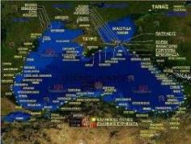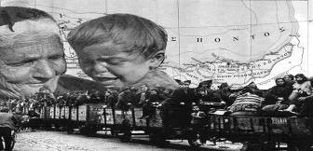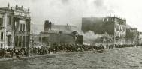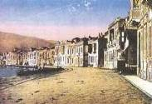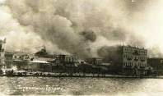

В программе Памятного Вечера:
- Краткий исторический обзор: Эллинизм в регионе. Историческая справка со времен античности до нового времени (VIII в. до н.э. – 1923 год н.э.). 101 год трагической дате - Малоазийское Катастрофе.
- События, люди, герои своего времени в страницах исторического романа Хариса Циркинидиса «КРАСНАЯ РЕКА».
- С участием преподавателей, учащихся ГКЦ, Вокального Коллектива ГКЦ (худ. руководитель - Инесса Эфремиду) и Танцевального Коллектива ГКЦ (худ. руководитель – Оксана Ракчеева).

Сценарий Памятного Вечера – Теодора Янници, к.и.н., актриса, директор ГКЦ.

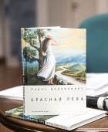
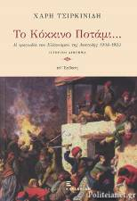
Мероприятие будет транслироваться
в прямом эфире на youtube-канале ГКЦ по ссылке:
https://www.youtube.com/channel/UCViNQH3EVWwAU6STJiFi8tQ
- С просветительским материалом, исторической справкой событий того периода можете ознакомиться по следующей ссылке на сайт ГКЦ: http://www.hecucenter.ru/up/ ГРЕКОВ ВОСТОКА__МАЛАЗИЙСКАЯ КАТАСТРОФА_RUS___.pdf
- С нашей книгой «100 лет Малоазийской Катастрофе. Геноцид греков Востока, Геноцид Эллинизма Османской империи». Авторы, историки Феофанис Малкидис и Теодора Янници. ( ISBN 978-5-6045800-4-2), выпущенной в сентябре 2022 года, можете ознакомиться в рубрике «Библиотека» сайта ГКЦ по ссылке: http://www.hecucenter.ru/ru/library/genocid_grekov_vostoka__100_maloazijskoj_katastrofe.html

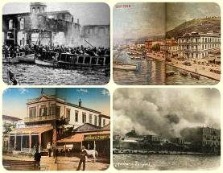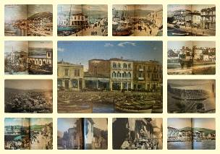

ЖДЕМ ВАС, ДРУЗЬЯ!
Ждем Вас в пятницу, 19 мая 2023г. в Московском доме национальностей (зал № 4), в 18.00 по адресу: "Московский дом национальностей"
Москва, ул. Новая Басманная, д. 4, зал № 4 (метро "Красные ворота").

ВХОД СВОБОДНЫЙ, ПРИ ОБЯЗАТЕЛЬНОЙ ПРЕДВАРИТЕЛЬНОЙ РЕГИСТРАЦИИ на электронные адреса ГКЦ info@hecucenter.ru , hcc@mail.ru
НЕ ПРОПУСТИТЕ!

За дополнительной информацией заинтересованных просим обращаться в Греческий культурный центр по тел. +7 495 7084809/10, а также следить за обновлением информации на сайтах Греческого Культурного Центра-ГКЦ www.hecucenter.ru и Московского общества греков www.greekmos.ru


Информационная поддержка – общественно-культурный проект - yagrek.ru
fb.com/yagrek
vk.com/yagrek
instagram.com/yagrek
youtube.com/c/yagrek
t.me/yagrekofficial
Сайт: yagrek.ru
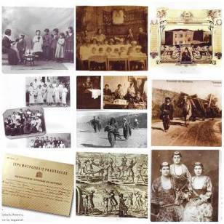


ΓΕΝΟΚΤΟΝΙΑ – ΔΙΚΑΙΩΜΑ ΣΤΗ ΜΝΗΜΗ…
101 ΧΡΟΝΙΑ από τη ΜΙΚΡΑΣΙΑΤΙΚΗ ΚΑΤΑΣΤΡΟΦΗ …ΚΟΚΚΙΝΟ ΠΟΤΑΜΙ
Μόσχα, 17 Μαΐου 2023
Αγαπητοί φίλοι!
Με την ευκαιρία ημέρας μνήμης της Γενοκτονίας του Ελληνισμού της Οθωμανικής Αυτοκρατορίας, των Ελλήνων της Ανατολής – 19^{η} Μαΐου, και της επετείου των 101 ετών της Μικρασιατικής Καταστροφής, το Κέντρο Ελληνικού Πολιτισμού - Κ.Ε.Π. και ο Σύλλογος Ελλήνων Μόσχας σας προσκαλούμε στην εκδήλωση «ΓΕΝΟΚΤΟΝΙΑ – ΔΙΚΑΙΩΜΑ ΣΤΗ ΜΝΗΜΗ…101 ΧΡΟΝΙΑ από τη ΜΙΚΡΑΣΙΑΤΙΚΗ ΚΑΤΑΣΤΡΟΦΗ …ΚΟΚΚΙΝΟ ΠΟΤΑΜΙ», η οποία θα πραγματοποιηθεί την Παρασκευή 19 Μαΐου 2023 (έναρξη 18.00) στις εγκαταστάσεις του Οίκου Εθνοτήτων της Μόσχας (αίθουσα Νο 4).
Το πρόγραμμα της εκδήλωσης – Ημέρας Μνήμης, περιλαμβάνει:
- Σύντομη ιστορική επισκόπηση: Η παρουσία του Ελληνισμού στην περιοχή από την αρχαιότητα έως τους νεότερους χρόνους (8ος αι. π.Χ. -1923 μ.Χ.) «Η γενοκτονία του χριστιανικού πληθυσμού της Οθωμανικής Αυτοκρατορίας (1908-1923). Έλληνο-τουρκικός πόλεμος 1919-1923 – Μικρασιατική Καταστροφή – 101 χρόνια.
- Γεγονότα και ήρωες, μάρτυρες μίας ολόκληρης εποχής, μέσα από τις σελίδες του ιστορικού μυθιστορήματος του εξαιρετικού Έλληνα συγγραφέα, μελετητή Χάρη Τσιρκινίδη . «ΚΟΚΚΙΝΟ ΠΟΤΑΜΙ».
- Με τη συμμετοχή καθηγητών και σπουδαστών του Κ.Ε.Π., της Χορωδίας του Κ.Ε.Π. (καλλιτεχνική δ/νση – Ινέσσα Εφραιμίδου) και του Χορευτικού Συγκροτήματος του Κ.Ε.Π. (καλλιτεχνική δ/νση Οξάνα Ρακτσέγιεβα).
Σενάριο εκδήλωσης-Ημέρας Μνήμης – Δώρα Γιαννίτση, δ/ντρια Κ.Ε.Π., διδάκτωρ ιστορίας, ηθοποιός.

Την εκδήλωσή μας δύνασθε να παρακολουθήσετε ζωντανά στο youtube κανάλι του Κ.Ε.Π., στον εξής σύνδεσμο
https://www.youtube.com/channel/UCViNQH3EVWwAU6STJiFi8tQ
- Επιμορφωτικό υλικό, ιστορική επισκόπηση των γεγονότων της περί ου ο λόγος περιόδου, δύνασθε να αντλήσετε στον εξής σύνδεσμο http://www.hecucenter.ru/up/ ΕΛΛΗΝΙΣΜΟΥ ΑΝΑΤΟΛΗΣ__ΜΙΚΡΑΣΙΑΤΙΚΗ ΚΑΤΑΣΤΡΟΦΗ_GREEK___.pdf
- Το βιβλίο μας «Εκατό χρόνια από τη Μικρασιατική Καταστροφή. Η Γενοκτονία του Ελληνισμού της Ανατολής» (ISBN 978-5-6045800-4-2), Συγγραφείς: Θεοδώρα Γιαννίτση, Θεοφάνης Μαλκίδης, εκδόσεις Κ.Ε.Π., Σεπτέμβριος 2022, δύνασθε να αντλήσετε στον εξής σύνδεσμο στο εδάφιο «Βιβλιοθήκη» του Δικτυοτόπου Κ.Ε.Π. http://www.hecucenter.ru/gr/library/genoktonia_ellinismoi_anatolis_100_hronia_mikrasiatikis_katastrofis.html
Για περισσότερες πληροφορίες δύνασθε να απευθύνεσθε στις ηλεκτρονικές διευθύνσεις του Κ.Ε.Π. info@hecucenter.ru, hcc@mail.ru, καθώς και να αντλείτε ενημέρωση από το Δικτυότοπό μας www.hecucenter.ru

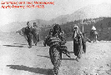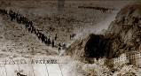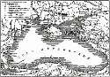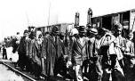
ΣΑΣ ΠΕΡΙΜΕΝΟΥΜΕ !!!
Σας περιμένουμε την Παρασκευή 19 Μαΐου 2023 στη διεύθυνση: Οίκος Εθνοτήτων Μόσχας, 4, Novaya Basmannaya str., αίθουσα Νο 4, (metro station “Krasnie vorota”), Moscow.

ΕΙΣΟΔΟΣ ΕΛΕΥΘΕΡΗ, ΚΑΤΟΠΙΝ ΠΡΟΚΑΤΑΡΚΤΙΚΗΣ ΔΙΑΠΙΣΤΕΥΣΗΣ/ΚΑΤΑΧΩΡΗΣΗΣ στις ηλεκτρονικές διευθύνσεις του Κέντρου Ελληνικού Πολιτισμού – Κ.Ε.Π. info@hecucenter.ru , hcc@mail.ru

Χορηγός επικοινωνίας – διαδικτυακή κοινωνικο-πολιτιστική πλατφόρμα yagrek.ru
fb.com/yagrek
vk.com/yagrek
instagram.com/yagrek
youtube.com/c/yagrek
t.me/yagrekofficial
Сайт: yagrek.ru

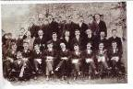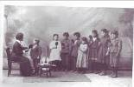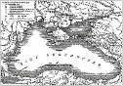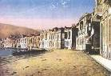
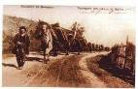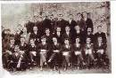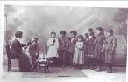

Панихида по безвинным жертвам Геноцида греческого населения Понта. 19 мая.

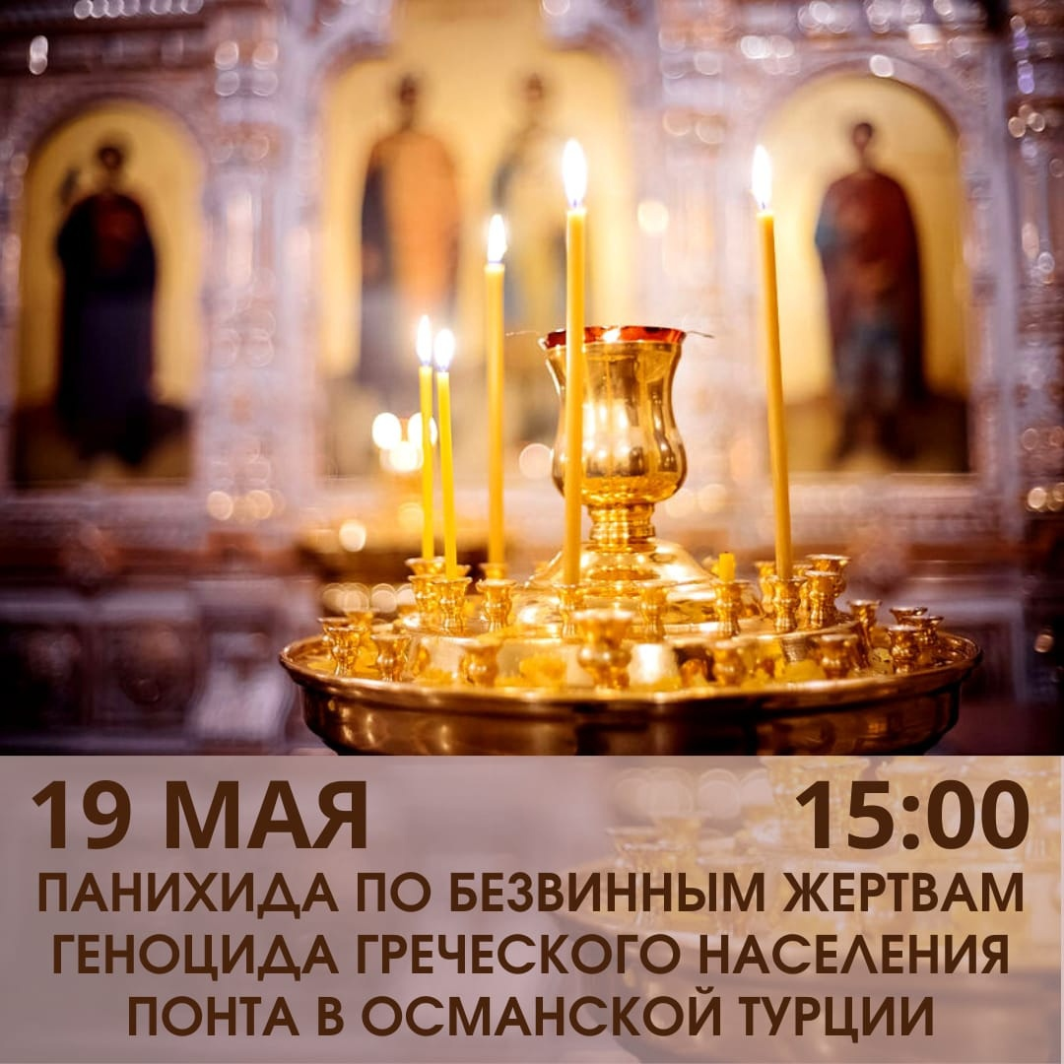
19 мая в 15:00 в Храме Покрова Пресвятой Богородицы в Красном селе состоится панихида по безвинным жертвам Геноцида греческого населения Понта в Османской Турции в 1916-1923 годов.
Московское общество греков приглашает всех присоединиться к совместной молитве об упокоении наших предков.
Панихиду проведет иерей храма – отец Михаил Асмус.
После окончания панихиды на территории храма будет накрыт стол с традиционными поминальными блюдами. Приглашаем приносить угощения для совместной трапезы.
Памятная дата 19 мая была введена в исторический календарь греческого народа 24 февраля 1994 года. В этот день греческий парламент единогласно принял резолюцию считать дату 19 мая памятным днем ​​геноцида греков земли Понта турками в Османской Турции в период 1916-1923 гг. Надгробная мученическая трагедия понтийских греков, наших предков и соотечественников - 353 тысячи человек - праведников, исповедников нашего народа, нашей веры.

Μνημόσυνο για τα αθώα θύματα της Γενοκτονίας του ελληνικού πληθυσμού του Πόντου. 19 Μαΐου.
Στις 19 Μαΐου στις 15:00 στον Ιερό Ναό της Παρακλήσεως της Υπεραγίας Θεοτόκου στην περιοχή «Κράσνογιε Σελό» της Μόσχας θα τελεστεί μνημόσυνο για τα αθώα θύματα της Γενοκτονίας του ελληνικού πληθυσμού του Πόντου στην Οθωμανική Τουρκία την περίοδο 1916-1923.
Ο Σύλλογος Ελλήνων Μόσχας καλεί όλους να συμμετάσχουν στην κοινή προσευχή - Επιμνημόσυνη Ακολουθία για την ανάπαυση των προγόνων μας.
Το μνημόσυνο θα τελεστεί από τον ιερέα του ναού - πατέρα Μιχαήλ Άσμους.
Μετά το πέρας του μνημόσυνου θα στρωθεί τραπέζι με παραδοσιακά επικήδεια εδέσματα στον χώρο του ναού. Σας προσκαλούμε να φέρετε λιχουδιές για ένα κοινό γεύμα.
Η ημερομηνία μνήμης της 19ης Μαΐου εντάχθηκε στο ιστορικό ημερολόγιο του ελληνικού έθνους στις 24 Φεβρουαρίου 1994. Την ημέρα αυτή, η Βουλή των Ελλήνων ενέκρινε ομόφωνα ψήφισμα για να θεωρηθεί η ημερομηνία της 19ης Μαΐου ως ημέρα μνήμης της γενοκτονίας των Ελλήνων του Πόντου από τους Τούρκους στην Οθωμανική Τουρκία το 1916-1923. Επικήδειο μαρτύριο της τραγωδίας των Ελλήνων του Πόντου, των προγόνων και των συμπατριωτών μας - 353 χιλιάδων ανθρώπων - των δικαίων, ομολογητών του λαού μας, της πίστεώς μας.

Ниже предлагаем Вашему вниманию видео и пресс-релизы с ранее проведенными Греческим Культурным Центром - ГКЦ мероприятиями-вечерами памяти, посвященными Памятной Дате Геноцида Греков Востока.
Прилагаются ссылки на рубрику «Видеоархив» сайта ГКЦ, с мероприятиями, посвященными Памятной Дате Геноцида:
Видео мероприятия, посвященного Дню памяти геноцида греков Востока, «Геноцид - право на память», 18 мая 2022г. / Βίντεο εκδήλωσης για την Ημέρα Μνήμης της Γενοκτονίας των Ελλήνων της Ανατολής, Γενοκτονία-«Δικαίωμα στη Μνήμη» (18.05.2022):
http://www.hecucenter.ru/ru/videoarc/18052022__may19_genocid_grekovvostoka_denpamyati_05_19.html

Видео мероприятия, посвященного Дню памяти геноцида греков Востока, «Геноцид - право на память», 20 мая 2021г. / Βίντεο εκδήλωσης για την Ημέρα Μνήμης της Γενοκτονίας των Ελλήνων της Ανατολής, Γενοκτονία-«Δικαίωμα στη Μνήμη» (20.05.2021):
http://www.hecucenter.ru/ru/videoarc/20052021__genocid_pravo_na_pamyat_.html
Видео мероприятия, посвященного Дню памяти геноцида греков Востока, «Геноцид - право на память», 19 мая 2020г. / Βίντεο εκδήλωσης για την Ημέρα Μνήμης της Γενοκτονίας των Ελλήνων της Ανατολής, Γενοκτονία-«Δικαίωμα στη Μνήμη» (19.05.2020):
http://www.hecucenter.ru/ru/videoarc/2020_05_19_prosvetitelskoe_onlajn_meropriyatie_genocid_ellinizma_vostoka__pravo_na_pamyat.html

Видео мероприятия, посвященного Дню памяти геноцида греков Востока, «Геноцид - право на память», 18 мая 2019г. / Βίντεο εκδήλωσης για την Ημέρα Μνήμης της Γενοκτονίας των Ελλήνων της Ανατολής, Γενοκτονία-«Δικαίωμα στη Μνήμη» (18.05.2019):
http://www.hecucenter.ru/ru/videoarc/2019_05_18_may_19__greki_vostoka_den_pamyati.html

Видео мероприятия, посвященного Дню памяти геноцида греков Востока, «Геноцид - право на память», 19 мая 2017г. / Βίντεο εκδήλωσης για την Ημέρα Μνήμης της Γενοκτονίας των Ελλήνων της Ανατολής, Γενοκτονία-«Δικαίωμα στη Μνήμη» (19.05.2017):

http://www.hecucenter.ru/ru/videoarc/genocid__pravo_na_pamyat_19_maya_2017_.html

Видео мероприятия, посвященного Дню памяти геноцида греков Востока, «Геноцид - право на память», 19.05.2016 / Βίντεο εκδήλωσης για την Ημέρα Μνήμης της Γενοκτονίας των Ελλήνων της Ανατολής, Γενοκτονία-«Δικαίωμα στη Μνήμη» (19.05.2016):
http://www.hecucenter.ru/ru/videoarc/2016_05_19_prosvetitelskoe_meropriyatie_genocid__pravo_na_pamyat.html

Видео мероприятия, посвященного Дню памяти геноцида греков Востока, «Геноцид - право на память», 18.05.2015 / Βίντεο εκδήλωσης για την Ημέρα Μνήμης της Γενοκτονίας των Ελλήνων της Ανατολής, Γενοκτονία-«Δικαίωμα στη Μνήμη» (18.05.2015):
http://www.hecucenter.ru/ru/videoarc/vecher_posvyaschennyj_tragicheskoj_pamyatnoj_date_genocida_genocid__pravo_na_pamyat_18052015.html

Видео мероприятия, посвященного Дню памяти геноцида греков Востока, «Геноцид - право на память», 15.05.2014 / Βίντεο εκδήλωσης για την Ημέρα Μνήμης της Γενοκτονίας των Ελλήνων της Ανατολής, Γενοκτονία-«Δικαίωμα στη Μνήμη» (15.05.2014):
http://www.hecucenter.ru/ru/videoarc/2014_05_15__prosvetitelskoe_meropriyatie_genocid__pravo_na_pamyat.html

Видео мероприятия, посвященного Дню памяти геноцида греков Востока, «Геноцид - право на память», 24.05.2013 / Βίντεο εκδήλωσης για την Ημέρα Μνήμης της Γενοκτονίας των Ελλήνων της Ανατολής, Γενοκτονία-«Δικαίωμα στη Μνήμη» (24.05.2013):
http://www.hecucenter.ru/ru/videoarc/2013_05_24_prosvetitelskoe_meropriyatie_genocid__pravo_na_pamyat.html

Видео с творческой встречи с ведущим греческим историком, профессором Университета Западной Македонии, ведущим исследователем вопросов геноцида Константиносом Фотиадисом, 18 ноября 2015г.. / Βίντεο συνάντησης-διάλεξης με το διακεκριμένο Έλληνα ιστορικό, καθηγητή στο Πανεπιστήμιο Δυτικής Μακεδονίας, διακεκριμένο μελετητή των ζητημάτων της Γενοκτονίας Κωνσταντίνο Φωτιάδη (18.11.2015):
http://www.hecucenter.ru/ru/videoarc/tvorcheskaya_vstrecha_s_konstantinosom_fotiadisom_18112015.html

Видео c творческой встречи с любимым греческим писателем, ведущим исследователем вопросов геноцида Харисом Циркинидисом, 23 октября 2015г. / Βίντεο συνάντησης με τον αγαπημένο μας Έλληνα συγγραφέα, διακεκριμένο μελετητή των ζητημάτων της Γενοκτονίας Χάρη Τσιρκινίδη (23.10.2015):
http://www.hecucenter.ru/ru/videoarc/tvorcheskaya_vstrecha_s__veduschim_grecheskim_pisatelem_harisom_cirkinidisom_23102015.html

Прилагаютс ссылки на Пресс-релизы мероприятий ГКЦ, посвященных Дню Памяти Геноцида Греков Востока, «Геноцид - Право на Память»:
18 мая 2022
http://www.hecucenter.ru/ru/news/pressreleasegenocidpravonapamyat.html

20 мая 2021
http://www.hecucenter.ru/ru/news/pressreleasegenocidpravonapamyat__may20__2021_rus_greek__.html

19 мая 2020
http://www.hecucenter.ru/ru/news/press_release_genocid__pravo_na_pamyat___may_19__2020_.html

18 Мая 2019
http://www.hecucenter.ru/ru/news/press_release__18052019__genocid__pravo_na_pamyat.html
-----------------------
18 Мая 2018
http://www.hecucenter.ru/ru/news/press_release_genocid__pravo_na_pamyat.html
-------------------
19 Мая 2017
http://www.hecucenter.ru/ru/news/press_release_genoktonia_may_19.html
----------------------
19 Мая 2016
http://www.hecucenter.ru/ru/news/vecher_posvyaschennyj_tragicheskoj_pamyatnoj_date_genocida_genocid__pravo_na_pamyat2016__postreliz.html
----------------------
18 Мая 2015

http://www.hecucenter.ru/ru/news/vecher_posvyaschennyj_tragicheskoj_pamyatnoj_date_genocida_genocid__pravo_na_pamyat_postreliz.html
---------------------------
15 Мая 2014
http://www.hecucenter.ru/ru/news/vecher_posvyaschennyj_tragicheskoj_pamyatnoj_date_genocida_genocid__pravo_na_pamyat.html
--------------------------------------
24 Мая 2013
http://www.hecucenter.ru/ru/news/2013__press_release_genoktonia_may_24.html
http://www.hecucenter.ru/gr/news/?page=135
-----------------------------------------
О проведенных ГКЦ мероприятиях периода 2007-2012гг. направляем Вам ссылку на прежнюю версию нашего сайта
http://www.hecucenter.ru/old/rus/k-sob.-2012.htm
----------------------------------------------------------

Пресс-релиз с творческой встречи с ведущим греческим историком, профессором Университета Западной Македонии, ведущим исследователем вопросов геноцида Константиносом Фотиадисом, 18 ноября 2015г.:

http://www.hecucenter.ru/ru/news/tvorcheskaya_vstrecha_s_veduschim_grecheskim_istorikom_professorom_universiteta_zapadnoj_makedonii_konstantinosom_fotiadisom_postreliz.html

Пресс-релиз c творческой встречи с любимым греческим писателем, ведущим исследователем вопросов геноцида Харисом Циркинидисом, 23 октября 2015г.:

http://www.hecucenter.ru/ru/news/tvorcheskaya_vstrecha_s_veduschim_grecheskim_pisatelem_harisom_cirkinidisom_postreliz.html

Также предлагаем Вашему вниманию музыкальный клип традиционной понтийской песни «Отечество» греческого музыканта Янниса Кофопулоса.
http://www.hecucenter.ru/ru/videoarc/muzykalnyj_klip_na_tradicionnuyu_pontijskuyu_pesnyu_otechestvo_grecheskogo_muzykanta_yannisa_kofopulosa.html

Презентация музыкального клипа, традиционной понтийской песни «Отечество». Это замысел греческого музыканта Янниса Кофопулоса., реализованный при поддержке многих представителей греческой диаспоры Москвы, эллинов и филэллинов российской столицы.
100-летие Понтийского геноцида имеет огромное значение, особенно потому, что современное турецкое государство не признает его.
Яннис, сын беженцев из Константинополя, сам мигрант в российской столице, этим проектом хочет с помощью прекрасной песни представить некоторых греков и филэллинов, живущих в городе, потомков некоторых из тысяч, подвергшихся 100 лет назад преследованиям из своих родовых домов и требующих свое право на память.
В то же время он находит возможность показать грекам всего мира тот город, в котором он сам живет и творит, фокусируя на те культурные аспекты, которые объединяют, а не разделяют людей.
Идея сюжета киносъемки принадлежит ему, а также адаптации традиционной песни.
Работа (первая попытка художника) не была бы сделана без ценной синергии всех ее участников и без поддержки спонсоров.

'Родина strated patridam'
Традиционный понтос
Адаптация-Основная идея, производство-песня-даули / Яннис Кофопулос
Понтийская лира / Алексис Эленидис
Оператор, редактирование, обработка изображений / Никос Элефтериадис
Звук, микширование и обработка звука / Геннадий Лаврентьев
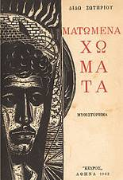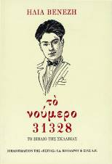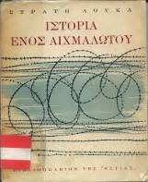

Κατωτέρω παρατίθενται σύνδεσμοι στο εδάφιο «Αρχείο Βιντεοσκοπημένων Εκδηλώσεων Κ.Ε.Π.» με βίντεο από εκδηλώσεις του Κέντρου Ελληνικού Πολιτισμού – Κ.Ε.Π. για την Ημέρα Μνήμης της Γενοκτονίας των Ελλήνων της Ανατολής, Γενοκτονία-Δικαίωμα στη Μνήμη:
Видео мероприятия, посвященного Дню памяти геноцида греков Востока, «Геноцид - право на память», 18 мая 2022г. / Βίντεο εκδήλωσης για την Ημέρα Μνήμης της Γενοκτονίας των Ελλήνων της Ανατολής, Γενοκτονία-«Δικαίωμα στη Μνήμη» (18.05.2022):
http://www.hecucenter.ru/gr/videoarc/18052022__may19_imeramnimisgenoktonias_05_19.html

Видео мероприятия, посвященного Дню памяти геноцида греков Востока, «Геноцид - право на память», 20 мая 2021г. / Βίντεο εκδήλωσης για την Ημέρα Μνήμης της Γενοκτονίας των Ελλήνων της Ανατολής, Γενοκτονία-«Δικαίωμα στη Μνήμη» (20.05.2021):
http://www.hecucenter.ru/gr/videoarc/20052021__genoktonia_dikaioma_sti_mnimi_.html

Видео мероприятия, посвященного Дню памяти геноцида греков Востока, «Геноцид - право на память», 19 мая 2020г. / Βίντεο εκδήλωσης για την Ημέρα Μνήμης της Γενοκτονίας των Ελλήνων της Ανατολής, Γενοκτονία-«Δικαίωμα στη Μνήμη» (19.05.2020):
http://www.hecucenter.ru/gr/videoarc/2020_05_19_diadiktiaki_ekdilosi__genoktonia__dikaioma_sti_mnimi.html

Видео мероприятия, посвященного Дню памяти геноцида греков Востока, «Геноцид - право на память», 18 мая 2019г. / Βίντεο εκδήλωσης για την Ημέρα Μνήμης της Γενοκτονίας των Ελλήνων της Ανατολής, Γενοκτονία-«Δικαίωμα στη Μνήμη» (18.05.2019):
http://www.hecucenter.ru/ru/videoarc/2019_05_18_may_19__greki_vostoka_den_pamyati.html

Видео мероприятия, посвященного Дню памяти геноцида греков Востока, «Геноцид - право на память», 19 мая 2017г. / Βίντεο εκδήλωσης για την Ημέρα Μνήμης της Γενοκτονίας των Ελλήνων της Ανατολής, Γενοκτονία-«Δικαίωμα στη Μνήμη» (19.05.2017):

http://www.hecucenter.ru/ru/videoarc/genocid__pravo_na_pamyat_19_maya_2017_.html

Видео мероприятия, посвященного Дню памяти геноцида греков Востока, «Геноцид - право на память», 19.05.2016 / Βίντεο εκδήλωσης για την Ημέρα Μνήμης της Γενοκτονίας των Ελλήνων της Ανατολής, Γενοκτονία-«Δικαίωμα στη Μνήμη» (19.05.2016):
http://www.hecucenter.ru/gr/videoarc/2016_05_19_genoktonia__dikaioma_sti_mnimi.html

Видео мероприятия, посвященного Дню памяти геноцида греков Востока, «Геноцид - право на память», 18.05.2015 / Βίντεο εκδήλωσης για την Ημέρα Μνήμης της Γενοκτονίας των Ελλήνων της Ανατολής, Γενοκτονία-«Δικαίωμα στη Μνήμη» (18.05.2015):
http://www.hecucenter.ru/ru/videoarc/vecher_posvyaschennyj_tragicheskoj_pamyatnoj_date_genocida_genocid__pravo_na_pamyat_18052015.html

Видео мероприятия, посвященного Дню памяти геноцида греков Востока, «Геноцид - право на память», 15.05.2014 / Βίντεο εκδήλωσης για την Ημέρα Μνήμης της Γενοκτονίας των Ελλήνων της Ανατολής, Γενοκτονία-«Δικαίωμα στη Μνήμη» (15.05.2014): http://www.hecucenter.ru/ru/videoarc/2014_05_15__prosvetitelskoe_meropriyatie_genocid__pravo_na_pamyat.html

Видео мероприятия, посвященного Дню памяти геноцида греков Востока, «Геноцид - право на память», 24.05.2013 / Βίντεο εκδήλωσης για την Ημέρα Μνήμης της Γενοκτονίας των Ελλήνων της Ανατολής, Γενοκτονία-«Δικαίωμα στη Μνήμη» (24.05.2013):
http://www.hecucenter.ru/ru/videoarc/2013_05_24_prosvetitelskoe_meropriyatie_genocid__pravo_na_pamyat.html

Видео с творческой встречи с ведущим греческим историком, профессором Университета Западной Македонии, ведущим исследователем вопросов геноцида Константиносом Фотиадисом, 18 ноября 2015г.. / Βίντεο συνάντησης-διάλεξης με το διακεκριμένο Έλληνα ιστορικό, καθηγητή στο Πανεπιστήμιο Δυτικής Μακεδονίας, διακεκριμένο μελετητή των ζητημάτων της Γενοκτονίας Κωνσταντίνο Φωτιάδη (18.11.2015):
http://www.hecucenter.ru/ru/videoarc/tvorcheskaya_vstrecha_s_konstantinosom_fotiadisom_18112015.html

Видео c творческой встречи с любимым греческим писателем, ведущим исследователем вопросов геноцида Харисом Циркинидисом. / Βίντεο συνάντησης με τον αγαπημένο μας Έλληνα συγγραφέα, διακεκριμένο μελετητή των ζητημάτων της Γενοκτονίας Χάρη Τσιρκινίδη (23.10.2015):
http://www.hecucenter.ru/ru/videoarc/tvorcheskaya_vstrecha_s__veduschim_grecheskim_pisatelem_harisom_cirkinidisom_23102015.html

Παρατίθενται δελτία τύπου εκδηλώσεων του Κ.Ε.Π. για την Ημέρα Μνήμης της Γενοκτονίας των Ελλήνων της Ανατολής, Γενοκτονία-Δικαίωμα στη Μνήμη:

18 Μαΐου 2022
http://www.hecucenter.ru/gr/news/genoktoniadikaiomastimnimi__may18__2022.html

20 Μαΐου 2021

http://www.hecucenter.ru/gr/news/pressreleasegenoktoniadikaiomastimnimi__may20__2021_rus_greek.html

19 Μαΐου 2020

http://www.hecucenter.ru/gr/news/press_release__genoktonia__dikaioma_sti_mnimi__may_19__2020_.html

18 Μαΐου 2019
http://www.hecucenter.ru/gr/news/press_release__genoktonia__dikaioma_sti_mnimi__may_18_2019.html
--------------------------------------------------
18 Μαΐου 2018
http://www.hecucenter.ru/gr/news/genoktoia__dikaioma_sti_mnimi.html
http://www.hecucenter.ru/gr/ellin/i_ekdilosigenoktonia__dikaioma_sti_mnimi.html http://www.hecucenter.ru/gr/ellin/i_ekdilosigenoktonia__dikaioma_sti_mnimi.html
------------------------------------------
19 Μαΐου2017
http://www.hecucenter.ru/gr/news/press_release_genoktonia_may_19_greek.html
----------------------------------
19 Μαΐου2016
http://www.hecucenter.ru/gr/news/genoktonia__dikaioma_sti_mnimi_postrelease.html
--------------------
19 Μαΐου2015
http://www.hecucenter.ru/gr/news/genoktonia__dikaioma_sti_mnimi.html
-------------------
15 Μαΐου 2014
http://www.hecucenter.ru/gr/news/ekdilosi_genoktonia__dikaioma_sti_mnimi.html
-------------
24 Μαΐου 2013
http://www.hecucenter.ru/gr/news/?page=135
-----------
Κατωτέρω παρατίθεται σύνδεσμος με εκδηλώσεις του Κ.Ε.Π. περιόδου 2007-2012 στην παλαιότερη εκδοχή του Δικτυοτόπου μας
http://www.hecucenter.ru/old/gr/k-sob-2012.htm
-----------------------------------------------

Συνάντηση-διάλεξη με το διακεκριμένο Έλληνα ιστορικό, καθηγητή στο Πανεπιστήμιο Δυτικής Μακεδονίας, διακεκριμένο μελετητή των ζητημάτων της Γενοκτονίας Κωνσταντίνο Φωτιάδη (18.11.2015):
http://www.hecucenter.ru/gr/news/sinantisi_me_to_diakekrimeno_ellina_istoriko_kathigiti_sto_panepistimio_ditikis_makedonias_konstantino_fotiadi.html

Λογοτεχνική βραδιά-συνάντηση με τον αγαπητό Έλληνα συγγραφέα, διακεκριμένο μελετητή των ζητημάτων της Γενοκτονίας Χάρη Τσιρκινίδη (23.10.2015):

http://www.hecucenter.ru/gr/news/logotehniki_vradiasinantisi_me_ton_ellina_siggrafea_hari_tsirkinidi_postrelease.html
--------------------------------------------------
Παρατίθεται μουσικό βίντεο του παραδοσιακού Ποντιακού τραγουδιού 'Πατρίδα ξαν πατρίδαμ', του Έλληνα μουσικού Γιάννη Κωφόπουλου.
http://www.hecucenter.ru/gr/videoarc/moisiko_vinteo_toi_paradosiakoi_pontiakoi_tragoidioi_patrida_ksan_patridam_toi_ellina_moisikoi_gianni_kofopoiloi.html

Παρουσίαση μουσικού βίντεο, του παραδοσιακού Ποντιακού τραγουδιού 'Πατρίδα ξαν πατρίδαμ', μιας ιδέας του Έλληνα μουσικού Γιάννη Κωφόπουλου, την οποία αγκάλιασαν και στήριξαν πολλοί Έλληνες, ομογενείς και φιλέλληνες κάτοικοι της Μόσχας.
Η επέτειος των 100 ετών της Ποντιακής γενοκτονίας, είναι βαρύνουσας σημασίας, ειδικά από την στιγμή που το σύγχρονο Τουρκικό κράτος δεν την αναγνωρίζει.
Ο Γιάννης, γόνος προσφύγων από την Κωνσταντινούπολη, μετανάστης ο ίδιος στην Ρωσική πρωτεύουσα, με το βίντεο αυτό θέλει να παρουσιάσει κάποιους απο τους Έλληνες και φιλέλληνες που ζουν στη μεγαλούπολη, απογόνους κάποιων από τους χιλιάδες που διώχθηκαν από τις πατρογονικές τους εστίες και να διεκδικήσει το δικαίωμα τους στη μνήμη, μέσα από ένα όμορφο τραγούδι που μιλά για την πατρίδα.
Παράλληλα βρίσκει την ευκαιρία να δείξει στους Έλληνες σε όλη τη γη, την πόλη την οποία ζει και δημιουργεί, τονίζοντας τα πολιτιστικά αυτά στοιχεία που ενώνουν παρα χωρίζουν τους ανθρώπους.
Η ιδέα για την πλοκή των γυρισμάτων ανήκει στον ίδιο, καθώς και η διασκευή του παραδοσιακού τραγουδιού.
Το πόνημα(το πρώτο που επιχειρεί ο καλλιτέχνης) αυτό δεν θα είχε πραγματοποιηθεί δίχως την πολύτιμη συνέργια όλων των συντελεστών του και χωρίς την συνεισφορά των χορηγών του.

'Πατρίδα ξαν πατρίδαμ'
Παραδοσιακό Πόντου

Διασκευή-Βασική ιδέα,παραγωγή-τραγούδι-νταούλι/ Γιάννης Κωφόπουλος

Ποντιακή λύρα/Αλέξης Ελενίδης

Οπερατέρ, μοντάζ, επεξεργασία εικόνας/ Νίκος Ελευθεριάδης

Ηχοληψία, μίξη και επεξεργασία ήχου/Γκενάντυ Λαβρέντιεφ.

